# Αξιολόγηση στα Μαθηματικά Γ ΄ΛΥΚΕΙΟΥ

|  |  |
| --- | --- |
| ***mainlogo_16_7_2019*** *ΠΕΡΙΦ/ΚΗ Δ/ΝΣΗ Α/ΘΜΙΑΣ & Β/ΘΜΙΑΣ*  ΕΚΠ/ΣΗΣ ΘΕΣΣΑΛΙΑΣ  ΔΙΕΥΘΥΝΣΗ Β/ΘΜΙΑΣ ΕΚΠ/ΣΗΣ ΜΑΓΝΗΣΙΑΣ  **1ο ΕΠΑ.Λ ΝΕΑΣ ΙΩΝΙΑΣ** | **30’ ΑΞΙΟΛΟΓΗΣΗ**  **στα Μαθηματικά** |

1. Μεταξύ 50 δρομέων 400 μέτρων οι 12 έκαναν χρόνο κάτω από 51 sec, οι 20 έκαναν χρόνο κάτω από 52 sec, οι 30 έκαναν χρόνο κάτω από 53 sec και οι 44 έκαναν χρόνο κάτω από 54 sec. Αν οι χρόνοι κυμάνθηκαν από 50 έως 55 sec τότε:

**α**) Να παραστήσετε τα δεδομένα με πίνακα

**β**) Να υπολογίσετε την μέση τιμή και διάμεσο.

**γ**) Αν προκρίνεται το 16% των αθλητών τότε ποιο χρόνο το πολύ πρέπει να κάνει ένας δρομέας για να προκριθεί;

1. Να βρείτε τη διάμεσο στις παρακάτω κατανομές:

|  |  |
| --- | --- |
| Κλάσεις | fi% |
| [0,3) | 15 |
| [3,6) | 35 |
| [6,9) | 40 |
| [9,12) | 10 |

|  |  |
| --- | --- |
| Κλάσεις | fi% |
| [1,3) | 10 |
| [3,5) | 20 |
| [5,7) | 40 |
| [7,9) | 30 |

1. Να βρείτε τη διάμεσο του δείγματος από τα παρακάτω πολύγωνα αθροιστικών συχνοτήτων.

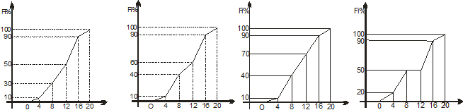

# Εύχομαι επιτυχία στο στόχο σας!!!!!!!

Επιμέλεια μαθήματος: **Ηλίας Ράιδος** Καθηγητής Μαθηματικών. [E-mails:**raidosi@yahoo.gr**](mailto:raidosi@yahoo.gr)

<http://blogs.sch.gr/iraidos/> [**iraidos@gmail.com**](mailto:iraidos@gmail.com)

Σελίδα 1 από 1